УДК 004.75

К.т.н., доцент Тарасенко-Клятченко О.В.,
професор, д.т.н., Тарасенко В.П., магістрант Касьян А.В.

Національний технічний університет України
«Київський політехнічний інститут імені Ігоря Сікорського»

РОЛЬ ШТУЧНОГО ІНТЕЛЕКТУ
В СУЧАСНИХ ФІНАНСАХ

Abstract

Oksana Tarasenko-Klyatchenko, assoc.prof., PhD; Artem Kasian, student
The Role of Artificial Intelligence in Modern Finance
This paper examines the role of artificial intelligence (AI) in the transformation of modern finance, focusing on its applications in data processing, investment strategies, and fraud detection. It highlights the increasing use of AI technologies, such as neural networks, in financial operations to automate complex tasks, optimize decision-making processes, and reduce financial risks. The study also explores how AI-driven systems enhance predictive analytics, improve fraud detection, and streamline financial transaction processing.

Вступ

Штучний інтелект став однією з найважливіших технологій, яка вплинула на фінансовий сектор. Завдяки своїй здатності швидко обробляти великі обсяги даних, розпізнавати закономірності та робити прогнози, ШІ почав активно застосовуватись у багатьох фінансових послугах. Інтеграція машинного навчання, глибокого навчання та нейронних мереж дозволяє фінансовим установам автоматизувати процеси, покращувати якість прийняття рішень та ефективніше управляти ризиками. У цій роботі досліджено вплив ШІ на фінансову галузь, зосереджуючись на його ключовому внеску в аналіз даних, виявлення шахрайства та управління інвестиціями.

Постановка задачі
Фінансовий сектор стикається з серйозними викликами в обробці даних, виявленні шахрайства та управлінні ризиками. Традиційні методи часто є трудомісткими, схильними до помилок та обмежені за масштабом. Метою дослідження є аналіз того, як технології ШІ можуть вирішувати ці проблеми шляхом автоматизації процесів, підвищення точності фінансових прогнозів та покращення безпеки транзакцій.
Термінологія
Штучний інтелект (ШІ) – галузь комп'ютерних наук, що займається створенням систем, які можуть виконувати завдання, що потребують людського інтелекту.
Нейронні мережі – підрозділ ШІ, що моделює роботу людського мозку для обробки даних та виявлення закономірностей.
Машинне навчання – це підгалузь штучного інтелекту, яка полягає у створенні алгоритмів і моделей, що дозволяють комп'ютерам навчатися на основі даних і покращувати свої результати без необхідності явного програмування.
Нейронні мережі (НМ) – це математичні моделі, що імітують роботу людського мозку, використовуються для вирішення складних задач, таких як розпізнавання образів, класифікація даних і прогнозування
Чат-бот – програма, що використовує алгоритми штучного інтелекту для автоматизованої взаємодії з користувачами через текстові або голосові повідомлення.

Штучний інтелект в автоматизації та фінансових послугах
Застосування ШІ для автоматизації фінансових операцій дозволило значно скоротити час на виконання завдань, які раніше виконувались вручну. У банківській сфері ШІ використовується для оптимізації обслуговування клієнтів через чат-боти та віртуальних асистентів, управління портфелями ризиків та автоматизації звітності для дотримання регуляторних вимог. Такі системи зменшують кількість помилок і дозволяють обробляти великі обсяги даних в реальному часі.
Особливо значущою є роль ШІ в алгоритмічній торгівлі, де моделі, засновані на історичних даних ринку, автоматично приймають рішення про купівлю-продаж, використовуючи навіть найменші коливання ринку. Це дозволяє здійснювати точніші торгові стратегії, які перевершують традиційні методи [1].

Обробка даних та виявлення шахрайства
Сучасні фінансові системи з кожним роком стають дедалі складнішими, і це створює нові можливості для шахрайства. Традиційні системи захисту часто недостатні для боротьби з новими загрозами, тому ШІ відіграє важливу роль у розв’язанні цієї проблеми. Виявлення шахрайства із застосуванням ШІ відрізняється від класичних методів тим, що використовує автоматизовані алгоритми для аналізу великої кількості даних та знаходження аномалій.
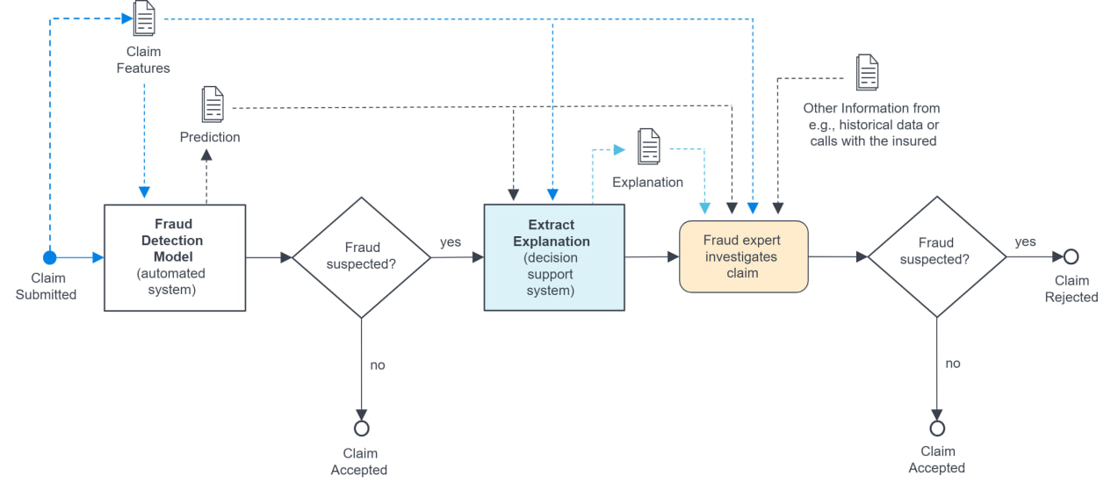
Алгоритми машинного навчання, такі як нейронні мережі, дерева рішень, глибоке навчання та градієнтний бустинг активно застосовуються для побудови моделей, що виявляють підозрілі фінансові операції. Класичні методи базуються на жорстко закріплених правилах, які можуть бути обійдені більш досвідченими шахраями, тоді як алгоритми ШІ здатні адаптуватися до нових типів атак. Однією з ключових переваг ШІ у виявленні шахрайства є можливість аналізу транзакцій у реальному часі. Це дозволяє зупиняти підозрілі операції ще до їхнього завершення, знижуючи ризики фінансових втрат. Такі рішення особливо важливі для великих банківських установ та електронної комерції, які обробляють мільйони транзакцій щоденно [2].

Рис. 1. Один з гібридних алгоритмів виявлення шахрайства

Управління інвестиціями та прогнозована аналітика з використанням ШІ
Інвестиційні компанії все частіше звертаються до ШІ для покращення процесів прийняття рішень та управління ризиками. Алгоритми ШІ аналізують історичні та поточні дані для прогнозування руху ринку, що дає компаніям конкурентні переваги у розробці інвестиційних стратегій. Такі системи виявляють кореляції та тенденції, які важко розпізнати аналітикам, що допомагає оптимізувати управління портфелем і знизити ризики. Прогнозуючи коливання ринку, фінансові інституції можуть вживати заходів для зменшення ризиків, таких як відправка попереджень клієнтам або переналаштування своїх інвестиційних стратегій [3].
Крім того, можливості ШІ у прогнозній аналітиці надзвичайно важливі для прогнозування ринкових тенденцій та економічних показників. Фінансові установи використовують моделі машинного навчання для прогнозування цін на акції, процентних ставок та курсів валют, що сприяє прийняттю зважених інвестиційних рішень. Алгоритми ШІ аналізують історичні дані валютних курсів, новини та економічні показники для передбачення змін на ринку [3].

Аналіз фінансових сервісів, що використовують ШІ
Різноманітні фінансові сервіси активно інтегрують штучний інтелект для покращення своїх операцій. Ось кілька прикладів, які демонструють, як ШІ застосовується для вирішення конкретних завдань.
- Zest AI ‒ платформа, яка використовує штучний інтелект для автоматизації кредитних рішень. Використовуючи алгоритми машинного навчання, Zest AI дозволяє фінансовим установам оцінювати кредитоспроможність клієнтів на основі більшої кількості змінних порівняно з традиційними методами. Це допомагає покращити точність прогнозів та зменшити ризики кредитування.
- Kensho ‒ фінансова аналітична платформа, що використовує ШІ для обробки великих обсягів фінансових даних, прогнозування ринкових тенденцій та створення інвестиційних стратегій. Kensho допомагає фінансовим аналітикам швидко обробляти і аналізувати новини, звіти та ринкові показники для створення стратегій управління активами.
- Фінтех-компанія Kabbage використовує штучний інтелект, щоб забезпечити малим підприємствам швидкий автоматизований доступ до фінансування. Платформа аналізує фінансові дані бізнесів у реальному часі, визначаючи їх платоспроможність і надаючи миттєві рішення щодо кредитування.

Висновки

Штучний інтелект відіграє все більш важливу роль у сучасних фінансах, сприяючи автоматизації процесів, покращенню аналізу даних та ефективнішому управлінню ризиками. Фінансові рішення на основі ШІ пропонують численні переваги, зокрема швидшу обробку даних, покращення виявлення шахрайства та оптимізацію інвестиційних стратегій.
Однак залишаються виклики щодо інтеграції цих технологій у вже існуючі системи, зокрема з точки зору доступності для користувачів і дотримання регуляторних вимог.

Література

- Goodfellow, I., Bengio, Y., Courville, A. (2016). Deep Learning. MIT Press.
- Chaudhary, R., Yadav, S. K., Mallick, B. (2022). "Financial Fraud Detection Using Machine Learning Algorithms: A Review." Journal of King Saud University - Computer and Information Sciences.
- Wang, Y., Kung, L. A., & Byrd, T. A. (2018). "Big data analytics: Understanding its capabilities and potential benefits for financial performance." Technological Forecasting and Social Change, 130, 127-135.

